在做iOS开发时，经常用到到plist文件， 那plist文件是什么呢？ 它全名是：Property List，属性列表文件，它是一种用来存储串行化后的对象的文件。属性列表文件的扩展名为.plist ，因此通常被称为 plist文件。文件是xml格式的。
Plist文件通常用于储存用户设置，也可以用于存储捆绑的信息

我们创建一个项目来学习plist文件的读写。

1、创建项目Plistdemo

项目创建之后可以找到项目对应的plist文件，打开如下图所示：
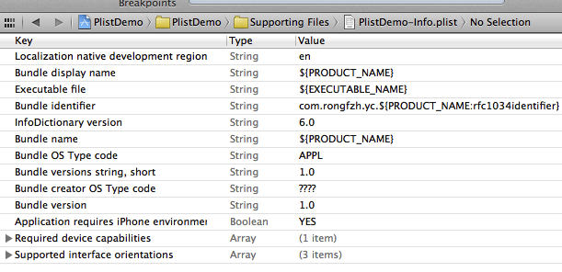
在编辑器中显示类似与表格的形式，可以在plist上右键，用源码方式打开，就能看到plist文件的xml格式了。

2、创建plist文件。

按command +N快捷键创建，或者File —> New —> New File，选择Mac OS X下的Property List
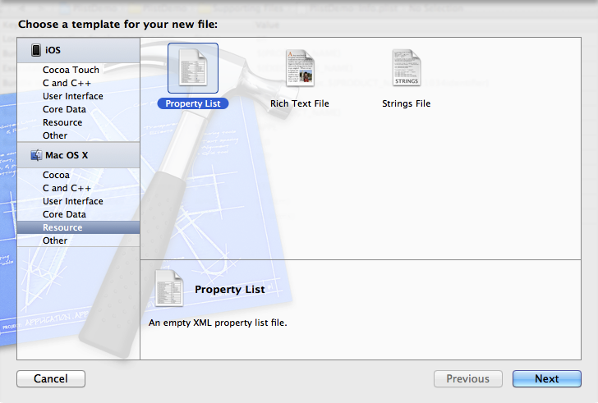
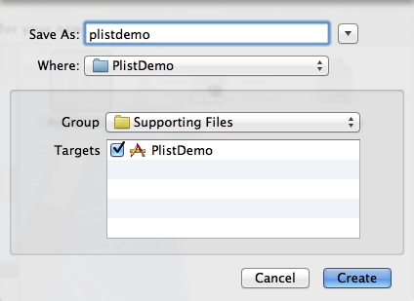
创建plist文件名为plistdemo。

打开plistdemo文件，在空白出右键,右键选择Add row 添加数据,添加成功一条数据后，在这条数据上右键看到 value Type选择Dictionary。点加号添加这个Dictionary下的数据
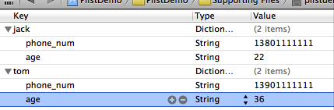
添加完key之后在后面添加Value的值，添加手机号和年龄

创建完成之后用source code查看到plist文件是这样的：

<?xml version="1.0" encoding="UTF-8"?>
<!DOCTYPE plist PUBLIC "-//Apple//DTD PLIST 1.0//EN" "http://www.apple.com/DTDs/PropertyList-1.0.dtd">
<plist version="1.0">
<dict>
<key>jack</key>
<dict>
<key>phone_num</key>
<string>13801111111</string>
<key>age</key>
<string>22</string>
</dict>
<key>tom</key>
<dict>
<key>phone_num</key>
<string>13901111111</string>
<key>age</key>
<string>36</string>
</dict>
</dict>
</plist>

3、读取plist文件的数据

现在文件创建成功了，如何读取呢，实现代码如下：
- (void)viewDidLoad
{
[super viewDidLoad];
//读取plist

NSString *plistPath = [[NSBundle mainBundle] pathForResource:@"plistdemo" ofType:@"plist"];
NSMutableDictionary *data = [[NSMutableDictionary alloc] initWithContentsOfFile:plistPath];
NSLog(@"%@", data);//直接打印数据。
}

打印出来的结果：

PlistDemo[6822:f803] {
jack = {
age = 22;
"phone_num" = 13801111111;
};
tom = {
age = 36;
"phone_num" = 13901111111;
};
}

这样就把数据读取出来了。

4、创建和写入plist文件
在开发过程中，有时候需要把程序的一些配置保存下来，或者游戏数据等等。 这时候需要写入Plist数据。
写入的plist文件会生成在对应程序的沙盒目录里。
接着上面读取plist数据的代码，加入了写入数据的代码，

<strong>- (void)viewDidLoad
{
[super viewDidLoad];
//读取plist

NSString *plistPath = [[NSBundle mainBundle] pathForResource:@"plistdemo" ofType:@"plist"];
NSMutableDictionary *data = [[NSMutableDictionary alloc] initWithContentsOfFile:plistPath];
NSLog(@"%@", data);

//添加一项内容
[data setObject:@"add some content" forKey:@"c_key"];

//获取应用程序沙盒的Documents目录
NSArray *paths=NSSearchPathForDirectoriesInDomains(NSDocumentDirectory,NSUserDomainMask,YES);
NSString *plistPath1 = [paths objectAtIndex:0];

//得到完整的文件名
NSString *filename=[plistPath1 stringByAppendingPathComponent:@"test.plist"];
//输入写入
[data writeToFile:filename atomically:YES];

//那怎么证明我的数据写入了呢？读出来看看
NSMutableDictionary *data1 = [[NSMutableDictionary alloc] initWithContentsOfFile:filename];
NSLog(@"%@", data1);

// Do any additional setup after loading the view, typically from a nib.
}
</strong>

在获取到自己手工创建的plistdemo.plist数据后，在这些数据后面加了一项内容，证明输入写入了。
怎么证明添加的内容写入了呢？下面是打印结果：
